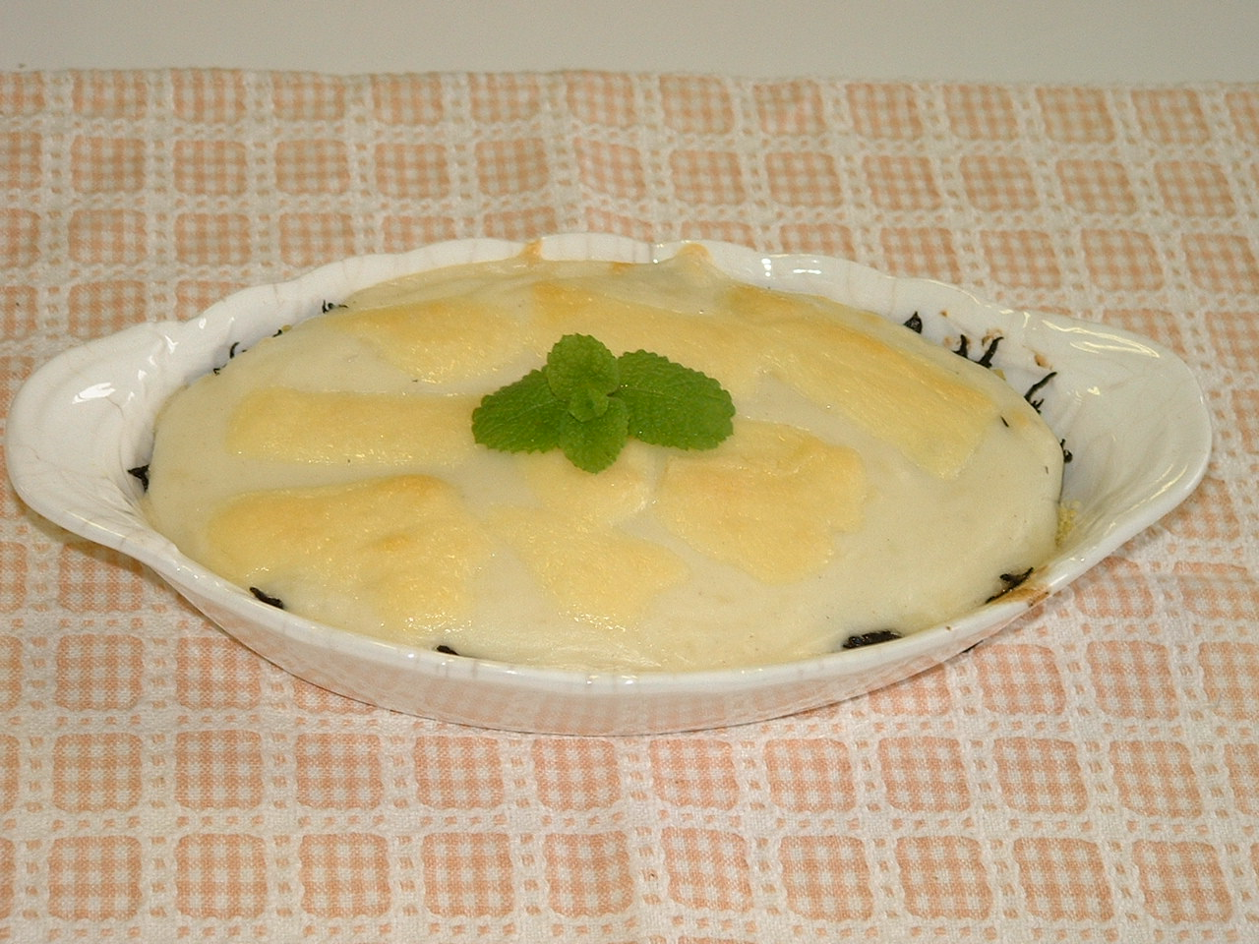
マヨ味噌風味ひじきグラタン
材 料 （２人分）
- ひじき １０ｇ
- じゃがいも ３００ｇ
- 牛乳 ２００ｃｃ
- 小麦粉 １０ｇ
- バター １０ｇ
- とろけるチーズ ２枚
- マヨネーズ 大さじ２
- 西京味噌 小さじ1
作り方
１． じゃがいもは皮をむき、５ミリ厚さに切って、水にさらす。
これを茹でてつぶし、塩、こしょうする。
２． ひじきは水で戻し、長いものは細かく切っておく。
３． 鍋にマヨネーズを入れ、その中にひじきを加えて炒める。
仕上がりに味噌を加え、混ぜておく。
４． 別の鍋にバターを溶かし、小麦粉を入れ、少しずつ牛乳を加え、
ホワイトソースを作る。
５． グラタン用の容器にじゃがいもを敷き、その上にひじきをのせ、
さらにホワイトソースをのせ、最後にとろけるチーズをのせ、
オーブンで焼き色がつくまで焼く。

ポイント
マヨみそ風味なので、子どもでもひじきをおいしくたくさん食べられます。

